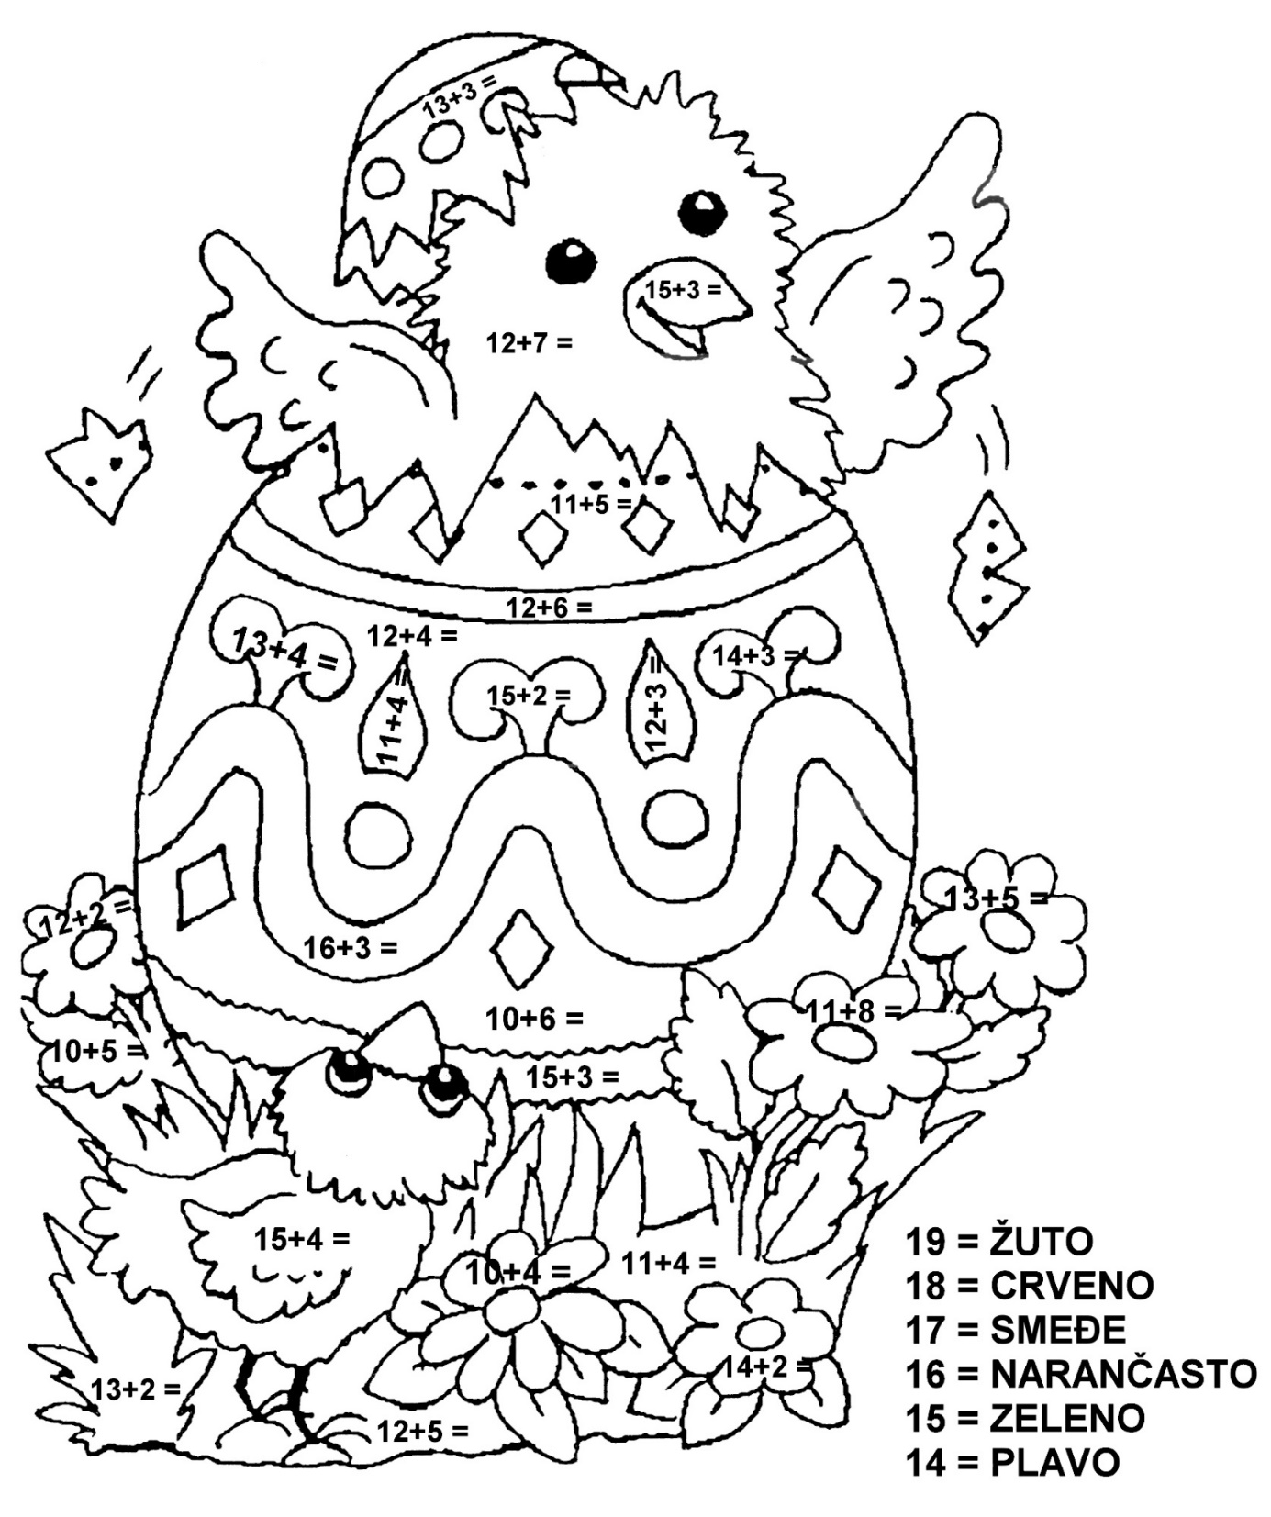
AKO MOŽETE, ISPRINTAJTE LISTIĆ. AKO NE , PREPIŠE RAČUNE U BILJEŽNICU.

